ОРГАНИЗАТОРЫ КОНФЕРЕНЦИИ

Министерство природных ресурсов и лесного комплекса Красноярского края
Сибирский федеральный университет (СФУ)
Сибирский государственный аэрокосмический университет имени академика М.Ф. Решетнева (СибГАУ)
Красноярский Научный Центр СО РАН
Красноярский региональный информационный центр Государственной корпорации по атомной энергии «Росатом»
Красноярская региональная общественная организация «Красноярский краевой экологический союз»
Независимая общественная экологическая палата (НОЭП)

ПРОГРАММНЫЙ КОМИТЕТ

Председатель:
Гнездилов А. А. – заместитель Губернатора Красноярского края - заместитель председателя Правительства Красноярского края

Заместители председателя:
Вавилова Е. В. – министр природных ресурсов и лесного комплекса Красноярского края
Ваганов Е. А. – ректор ФГАОУ ВПО «Сибирский федеральный университет» (СФУ), академик РАН
Шабанов В. Ф. – председатель Президиума красноярского научного центра СО РАН, академик РАН
Члены комитета:
Бухарова Е. Б. – директор Института экономики, управления и природопользования (ИЭУиП) СФУ
Верховец С. В. – проректор по науке и международному сотрудничеству СФУ
Гаврилов П. М. – генеральный директор федерального государственного унитарного предприятия «Горно-химический комбинат»
Коваленко В. В. – ведущий специалист Красноярского филиала федерального государственного унитарного предприятия «Госцентр «Природа»
Колмаков В. И. – проректор по учебной работе СФУ
Кузнецов Е. В. – декан факультета машиноведения и инноватики СибГАУ
Назиров Р. А. – заместитель проректора по науке и международному сотрудничеству СФУ
Первухин С. В. – начальник научно-исследовательской части СФУ
Рихванов Л. П. – заведующий кафедрой Геоэкологии и геохимии Томского политехнического университета
Савченко А. П. – исполнительный директор Независимой общественной экологической палаты НОЭП
Ходосевич А. В. – исполняющий обязанности руководителя Енисейского управления Федеральной службы по экологическому, технологическому и атомному надзору

ОРГКОМИТЕТ КОНФЕРЕНЦИИ

Председатель:
Васин С. Ю. – Первый заместитель министра природных ресурсов и лесного комплекса Красноярского края
Заместители председателя:
Атурова В. П. – консультант отдела реализации экологических мероприятий Министерства природных ресурсов и лесного комплекса Красноярского края, секретарь комиссии по радиационной безопасности
Мальцев Ю. М. – начальник отдела Красноярского филиала федерального государственного унитарного предприятия «Госцентр «Природа»
Члены оргкомитета:
Безкоровайная И. Н. – заместитель заведующего кафедры экологии и природопользования ИЭУиП СФУ
Бычкова Е. Ю. – директор Красноярской региональной молодежной общественной организации «Научное общество учащихся»
Зубов Н. А. – исполнительный директор Красноярской региональной общественной организации «Красноярский краевой экологический союз»
Кузнецова О. А. – доцент кафедры экологии и природопользования ИЭУиП СФУ
Мажаров В. Ф. – руководитель лаборатории медико-социальных проблем государственного учреждения «Научно-исследовательский институт комплексных проблем гигиены и профзаболеваний» Сибирского отделения Российской академии медицинских наук
Пахарькова Н. В. – доцент кафедры экологии и природопользования ИЭУиП СФУ
Распопов Э. В. – директор Красноярского регионального информационного центра Государственной корпорации по атомной энергии «Росатом»
Сорокина Г. А. – доцент кафедры экологии и природопользования ИЭУиП СФУ
Тарасова О. В. – заместитель директора ИЭУиП СФУ
Холостова З. Г. – доцент кафедры современного естествознания Института фундаментальной подготовки СФУ

Секретарь оргкомитета:
Клунникова М. М. – доцент кафедры ВиИТ ИМ СФУ

МЕСТО РАБОТЫ КОНФЕРЕНЦИИ

660041, г. Красноярск, пр. Свободный, 79, СФУ (площадка 1)
660017, г. Красноярск, ул. Ады Лебедевой, д. 78, КРИ Центр Росатома (площадка 2)
660014, г. Красноярск, пр. Красноярский рабочий, 31, СибГАУ (площадка 3)

СЕКЦИИ КОНФЕРЕНЦИИ

- Контроль радиационной обстановки на территориях и оценка дозовых нагрузок
- Лесная, сельскохозяйственная и строительная радиоэкология
- Медико-биологические аспекты действия радиации, радиационная безопасность и защита населения
- Миграция радионуклиидов и реабилитация радиационно-загрязненных территорий
- Природные биоценозы и радиоэкологическая обстановка
- Проблемы радиоэкологии и атомная энергетика, включая вопросы хранения радиоактивных отходов
- Радиоэкологическое образование
- Радиоэкология рек Сибири

РЕГИСТРАЦИЯ УЧАСТНИКОВ

Электронная регистрация участников конференции и прием материалов осуществляется по адресу http://conf.sfu-kras.ru/conf/radioecology-XXI

В случае невозможности подачи заявки через сайт допускается подача заявки электронной почтой в адрес оргкомитета
(E-mail: radioecology@mail.ru) по ниже приведенной форме.

Регистрация участников конференции проводится до 15 марта 2012 г. Материалы докладов необходимо предоставить до 25 марта 2012 г.

Организационный взнос не берется.

РЕГИСТРАЦИОННАЯ ФОРМА

Название секции:
Название доклада:
Автор(ы):
Форма участия: устный, стендовый доклад,
публикация без участия (подчеркнуть)
Информация о докладчике:

Фамилия:
Имя:
Отчество:
Район:
Населенный пункт:
Организация:
Должность:
Контактный адрес:
E-mail:
Телефон:

КОНТАКТЫ:

Адрес: 660041 г. Красноярск, пр. Свободный, 79, ауд. 44-13
Контактные телефоны: (391) 244-67-40,
244-66-21, 209-09-57
E-mail: radioecology@mail.ru

ТРЕБОВАНИЯ К ОФОРМЛЕНИЮ ДОКЛАДОВ

Доклад оформляется в текстовом редакторе MS Word 2010.

Название доклада
Н.П. Иванов, А.В. Петров
Организация, город

Текст Текст Текст Текст Текст Текст Текст Текст Текст Текст Текст Текст Текст Текст

Перед набором текста установите следующие параметры текстового редактора:
- размер бумаги – А4 (21×29,7 см);
- поля (правое – 1,5; левое – 3; верхнее, нижнее – 2,0 см);
- переплет – 0,0 см;
- колонтитулы – 1,25 см;
- шрифт – Times New Roman;
- высота шрифта – 12 пт;
- красная строка – 1,25 см;
- межстрочное расстояние – одинарное;
- выравнивание – по ширине;
- заголовок – по центру.

На конференцию представляются электронные варианты докладов объемом до 7 страниц.
Файл необходимо называть по фамилии и инициалам первого автора: IvanovNP.docx

Полученные в указанные сроки и одобренные экспертной комиссией материалы будут опубликованы.

МЕЖДУНАРОДНАЯ НАУЧНО-ПРАКТИЧЕСКАЯ КОНФЕРЕНЦИЯ «РАДИОЭКОЛОГИЯ XXI ВЕКА»

10-12 мая 2012 г.

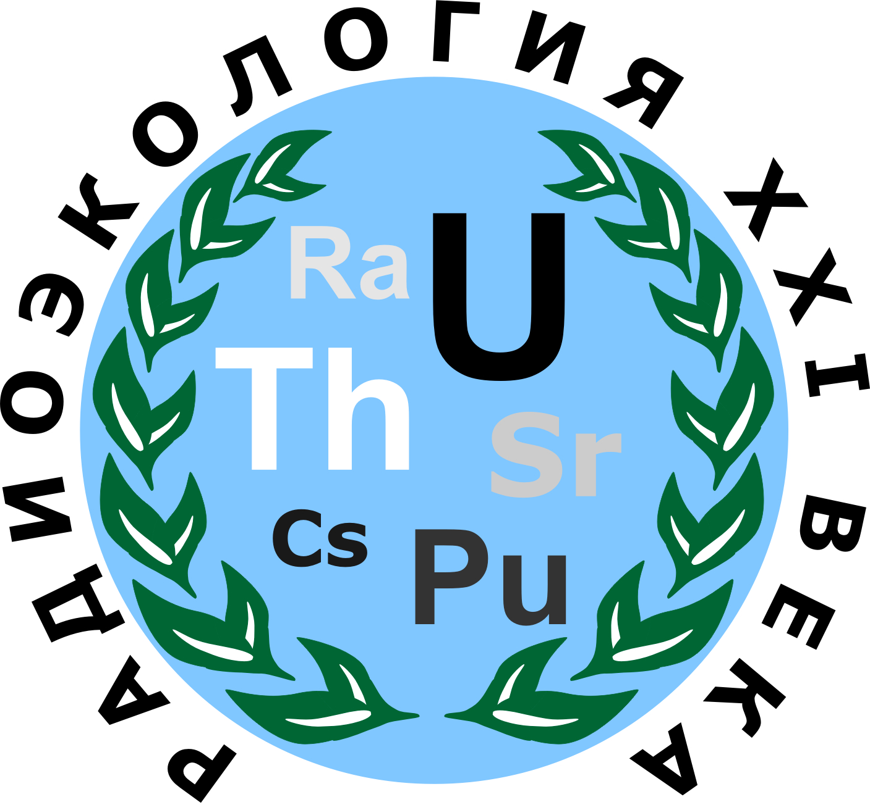

Красноярск 2012

